Синтез азокрасителей на основе гетероароматических солей диазония с СН-активными соединениями
Минаев Н.С., Естаева М.Т., Краснокутская Е.А.
Студент, 2 курс магистратуры
Национальный исследовательский Томский политехнический университет, ИШНПТ, НОЦ Н.М. Кижнера, Томск, Россия
E-mail: nsm17@tpu.ru
Производные пиридина и пиразола представляют значительный интерес в качестве полупродуктов органического синтеза, биологически активных веществ, красителей [1, 2]. В нашей лаборатории синтезированы ранее неизвестные пиридиндиазоний 1-оксид (1а-д), триазолдиазоний (2) и пиразолдиазоний (3а-в) сульфонаты.
Цель работы – исследование поведения гетероциклических солей диазония в реакции азосочетания с барбитуровой кислотой (4) и антипирином (8). Выбор азосоставляющей обусловлен известной практической значимостью гидразонов соединений 4, 8 [3].
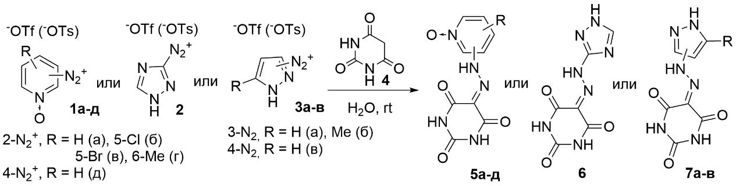
Установлено, что гетероароматические соли диазония (1-3) быстро, в мягких условиях взаимодействуют с барбитуровой кислотой 4, образуя с хорошими выходами соответствующие гидразоны (5-7), труднорастворимые в воде (схема 1). Все продукты реакции окрашены и поглощают в области 350-400 нм.
Схема 1. Получение гидразонов барбитуровой кислоты
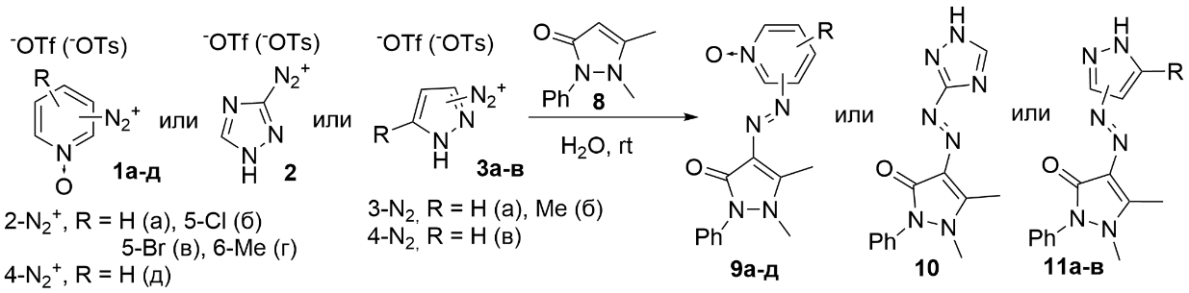
Взаимодействие солей диазония (1-3) с антипирином происходит гораздо медленнее (схема 2). Продукты азосочетания солей диазония (2, 3) – нерастворимые в воде окрашенные соединения (10-11) (λ = 360 … 370 нм). В случае с пиридиндиазоний-1-оксид сульфонатами (1а-д) образуются трудноизвлекаемые из водных растворов соединения (9а-д).
Схема 2. Получение азопроизводных антипирина
Структура полученных азокрасителей подтверждена методами ИК-, ЯМР-спектроскопии, рентгеноструктурным анализом.
Работа выполнена в рамках государственного задания Министерства науки и высшего образования Российской Федерации (Наука № FSWW-2023-0008).
Литература
1. De S. et al. Pyridine: the scaffolds with significant clinical diversity // Rsc Advances. – 2022. – Vol. 12. – №. 24. – P. 15385-15406.
2. Ebenezer O., Shapi M., Tuszynski J. A. A review of the recent development in the synthesis and biological evaluations of pyrazole derivatives // Biomedicines. – 2022. – Vol. 10. – №. 5. – P. 1124.
3. El-Sonbati A. Z. et al. Geometrical structure, molecular docking, potentiometric and thermodynamic studies of 3-aminophenol azodye and its metal complexes // Journal of Molecular Liquids. – 2015. – Vol. 209. – P. 625-634.

